Kurz pro TRIVIS – střední školu veřejnoprávní Prostějov

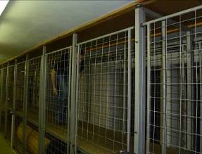
TRIVIS – střední škola veřejnoprávní Prostějov pravidelně poskytuje své studenty jako figuranty na cvičení, které pořádá územní odbor Prostějov. Žáci se zúčastňují jak cvičení jednotek PO v oblasti ochrany obyvatelstva, tak cvičení složek IZS.
Vzhledem k dlouhodobé spolupráci s touto školou zajistil územní odbor dne 18.4. exkurzi pro studenty třetích ročníků. Exkurze probíhala na požární stanici v Prostějově.
Studenti okusili zkoušku fyzické zdatnosti – nekonečný žebřík a trenažér kladiva. V samotném výcvikovém polygonu poté procvičili pohyb po dráze plné překážek, které simulují skutečné podmínky u zásahu. Velký zájem byl také o vyzkoušení jednotlivého vybavení, které je umístěné ve vozidlech HZS.
S prací hasičů, požární technikou, výcvikovým polygonem a pravidly zásahu na nebezpečnou látku studenty seznámili směnoví příslušníci.
